前 言
本制度属于运行类管理制度。
本制度由项目管理部提出。
本制度由项目管理部负责解释。

装配用物料需求计划策划管理程序

1 范围

本文规定了规定了公司装配用物料需求计划的编制策划过程
本文件适用于公司所有项目。
本文件依据GLG1401的要求制定。

2 规范性引用文件

编号 | 名称 | 密级 | 文件类别 | 发布时间
GLG1401 | 生产计划管理规则 | 公开 | 管理规则 | 无
3 表格
3.1 规定表格
FM140104-04 项目装配用物料需求计划
FM140104-07 项目装配用物料需求计划更改单
3.2引用表格
无
4 术语和定义
4.1装配用物料需求计划
是根据物料所属装配站位及每个装配站位开工时间，确定每一项装配用物料需求时间的需求计划。装配用物料需求计划包含装配用的零组件、标准件、金属和非金属等所有装配用物料。装配用物料需求计划中不包含零件用物料需求。

5 机构与职责
5.1项目管理部负责下达装配用物料需求计划，负责监控系统推送更改
单至相关部门。
5.2数字工程部数据管理室负责管理MBOM等相关基础数据，并维护进ERP系统中。
5.3科技创新部负责组织引起架次流程图更改的工艺优化进行评审。
5.4 各生产单位负责发起对工艺优化评审的申请并组织对未引起架次流程图更改的工艺优化进行评审。
5.5生产运营部生产计划室负责给出贯彻架次意见。

6 要求
6.1合规管理要求
无
6.2风险管理要求
无
6.3 编制依据
6.3.1装配用物料需求节点依据项目主阶段计划或项目主进度计划或项目临时计划等要求。
6.3.2装配用物料需求明细依据于ERP系统中相应的MBOM物料信息。
6.4 编制下达原则
6.4.1项目管理部项目经理负责在主阶段计划及主进度计划下达后同步在系统中下达FM140104-04项目装配用物料需求计划，需要承接项目主阶段计划、项目主进度计划要求，物料需求原则上与项目主阶段计划和项目主进度计划覆盖一致。
6.4.2项目临时计划等产生的临时类需求，计划审批后要同步在系统中通过装配用物料需求计划形式进行需求下达，通过计划类别进行区分，批产计划/项目临时计划/备件需求计划。

6.4.3 装配用物料需求计划实行日期版次管理。当项目主阶段计划与主进度计划升版后，装配用物料需求计划同步升版。装配用物料需求计划更改单实施版次管理,由原项目装配用物料需求计划版次加流水号构成。
6.4.4 对于未使用ERP系统管理的项目，项目管理部项目经理在主阶段计划及主进度计划下达后通过项目室主任审核、项目管理部部长批准后下发纸质版装配用物料需求计划。因构型更改等造成物料号、物料需求时间变化等时，按公司构型更改及其他相应正式流程执行。
6.5 需求的变更
6.5.1 基于当前下达执行版次的装配用需求计划，由系统进行自动变更对比，形成FM140104-07项目装配用物料需求计划更改单。由项目管理部项目经理负责监控系统每周五推送装配用需求计划更改单至相关管部门。对于项目紧急需求，可由项目经理在系统内随时发布更改单。
6.5.2 因客户订单、架次流程图等输入条件变化引起项目主阶段计划、项目主进度计划调整，从而引起物料需求的变化，需要经项目需求变更管理委员会评审。评审通过后，项目管理部项目经理升版相应项目主阶段计划、项目主进度计划，同步在系统升版下达FM140104-04项目装配用物料需求计划，替代前一版本。
6.5.3 由数字工程部数据管理室技术员负责MBOM的更改管理。MBOM的更改类型包含工程更改、工艺优化、架次流程图调整、其它MBOM信息完善类修订。更改依据需包含相关更改单号等。
6.5.3.1 因工程更改引起新增/删除/替代物料或物料所属站位变化引起的MBOM更改，工程更改委员会要进行充分影响评估，确保需求得到有效满足。
6.5.3.2 对于引起架次流程图更改的工艺优化，造成物料所属装配站位发生改变等MBOM更改导致物料需求节点调整时，由科技创新部副总

工艺师负责组织相关单位人员进行评审，统筹确定下层支撑计划可否协调匹配，确定贯彻架次；对未引起架次流程图更改的工艺优化，如仅个别项物料信息、用量等变化，由相关生产单位技术室工艺员负责组织相关单位人员进行评审，统筹确定贯彻架次。上述变更评审通过后，由装配生产单位工艺员根据评审结果提出FM1206-03 MBOM 维护申请单，经评审人员会签后，提交数字工程部数据管理室技术员进行审签，维护至ERP系统中。
6.5.3.3 因架次流程图调整引起装配站位与工序对照关系发生变化的MBOM更改，因同步会引起项目主阶段计划/主进度计划调整，需经项目需求变更管理委员会评审，评审通过后相应的需求计划同步升版。
6.5.3.4 因其它MBOM信息完善类修订引起的MBOM更改，按GLC120609制造物料清册的管理程序要求，相关FM1206-03 MBOM 维护申请单经由数据管理室审批后,在OA系统内发放通知到相关执行单位。
6.6 需求的关闭
6.6.1 针对工作包产品，在ERP系统过账提货操作后，相应架次的物料需求自动关闭。保留物料要同步在系统中建立预留，通过此方式保留需求。
6.6.2 对于需要销售的临时需求，相应物料在系统过账提货操作后需求关闭。
6.6.3 对于暂不需要销售的物料需求，如总装线类额外需求，相应物料被配套发放到相应的预留后，需求关闭；对于项目安全储备类需求，相应物料的采购订单收货后，需求关闭。

7 流程
7.1 装配用物料需求计划策划流程
7.1.1 装配用物料需求计划策划流程图

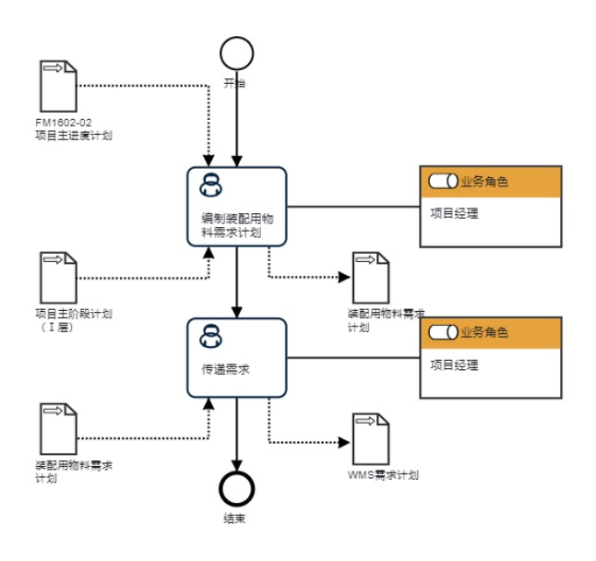
7.1.2装配用物料需求计划策划流程说明表
（1）编制装配用物料需求计划

编  制  装  配  用  物  料  需  求  计  划 | 步骤描述 | 编制装配用物料需求计划
 |  | 活动频率 | 2天
 |  | 流程角色 | 项目经理 | 岗位 | 型号项目室项目助理；A220项目室项目助理；国内项目室技术工程师；国内项目室项目助理；国际项目室技术工程师；国际项目室项目助理
 |  | 输入物 | 项目主阶段计划（Ⅰ层）,FM1602-02 项目主进度计划 | 输出物 | 装配用物料需求计划
 |  | 合规条款 | 无
 |  | 作业执行标准 | 无
 |  | 风险及应对措施 | 无

（2）传递需求
传  递  需  求 | 步骤描述 | 传递需求
 |  | 活动频率 | 1天
 |  | 流程角色 | 项目经理 | 岗位 | 型号项目室项目助理；A220项目室项目助理；国内项目室技术工程师；国内项目室项目助理；国际项目室技术工程师；国际项目室项目助理
 |  | 输入物 | 装配用物料需求计划 | 输出物 | WMS需求计划
 |  | 合规条款 | 无
 |  | 作业执行标准 | 无
 |  | 风险及应对措施 | 无

8 流程角色职责表

角色名称 | 职责
项目经理 | 工作包项目经理依据项目主阶段/主进度计划、BOM数据更改、架次流程图调整在ERP系统中生成装配用物料需求计划，并传递给WMS系统
9 流程绩效指标表
装配用物料需求计划传递及时率

10 建立如下管理标准支持本程序
无

11 记录控制
相关记录的填写和维护按照GLC231008要求执行。
FM140104-04及FM140104-07由系统自动留存。

